8月書法在高雄
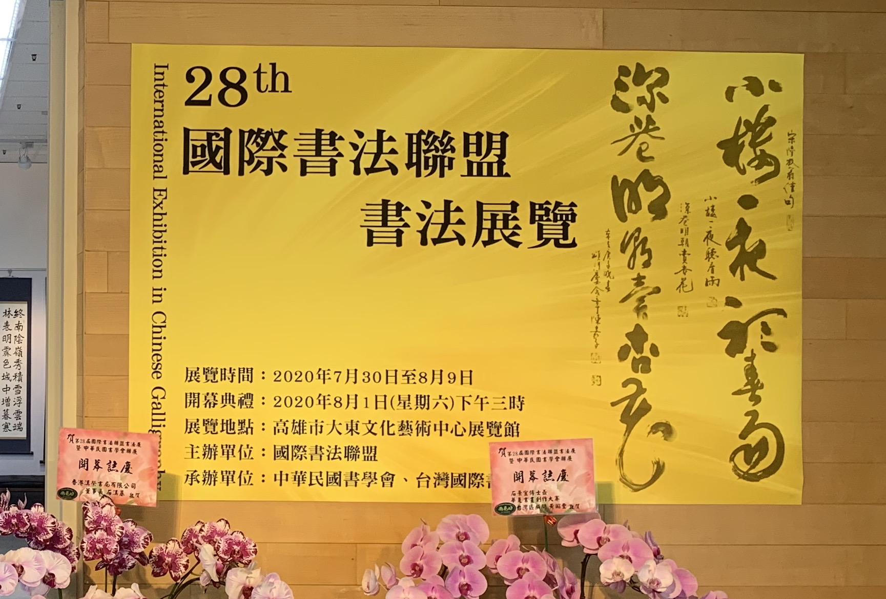
8月1日第28屆國際書法聯盟作品展暨中華民國書學會會員作品展，隆重在高雄市大東文化藝術中心舉行。國際書法聯盟每年舉行的書法展，繼去年隆重在西安舉行後，今年在高雄展場寬大絕佳的大東文化藝術中心舉行，由台灣國際書法聯盟及中華書學會負責承辦。雖因疫情影響，海外會員國代表無法前來，收件也因各國情況減少甚多，甚至還有因郵寄不順尚無法到展出的作品，但還是有超過235件作品參展。由於場地寬大，同時舉行中華民國書學會庚子年會員展。全部三百餘件作品在偌大的會場，氣勢壯觀，是歷年來難得的盛大展出。
開幕典禮因疫情所限，雖並未廣邀貴賓參加，仍將會場擠得滿滿，文化局副局長蔡秀玉及會外來賓中國書法學會葉國華理事長、高雄市逸亭詩學會會長黃昭豐和高雄書界人士蒞臨。中華民國書學會陳美秀理事長、台灣國際書法聯盟陳嘉子會長、台灣蘭亭筆會嚴建忠會長等人致詞。張炳煌會長特別說明本項活動的緣由和過程，並展現剛剛收到來不及裱裝的印尼參展作品。整個活動進行由國際書法聯盟總會暨中華民國書學會會長張炳煌會長主持，進行相當隆重順利。
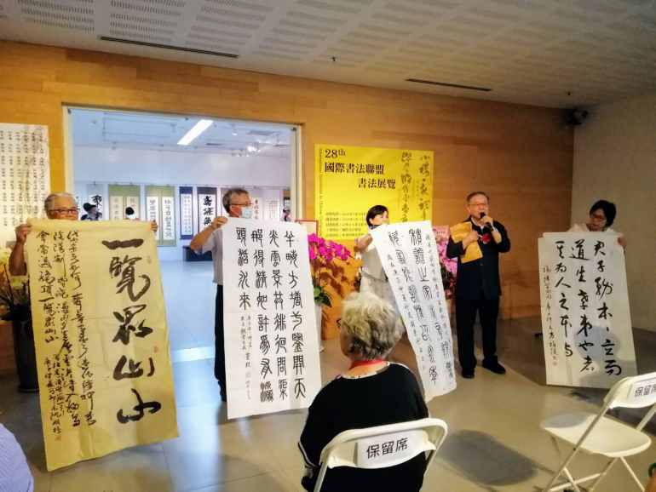
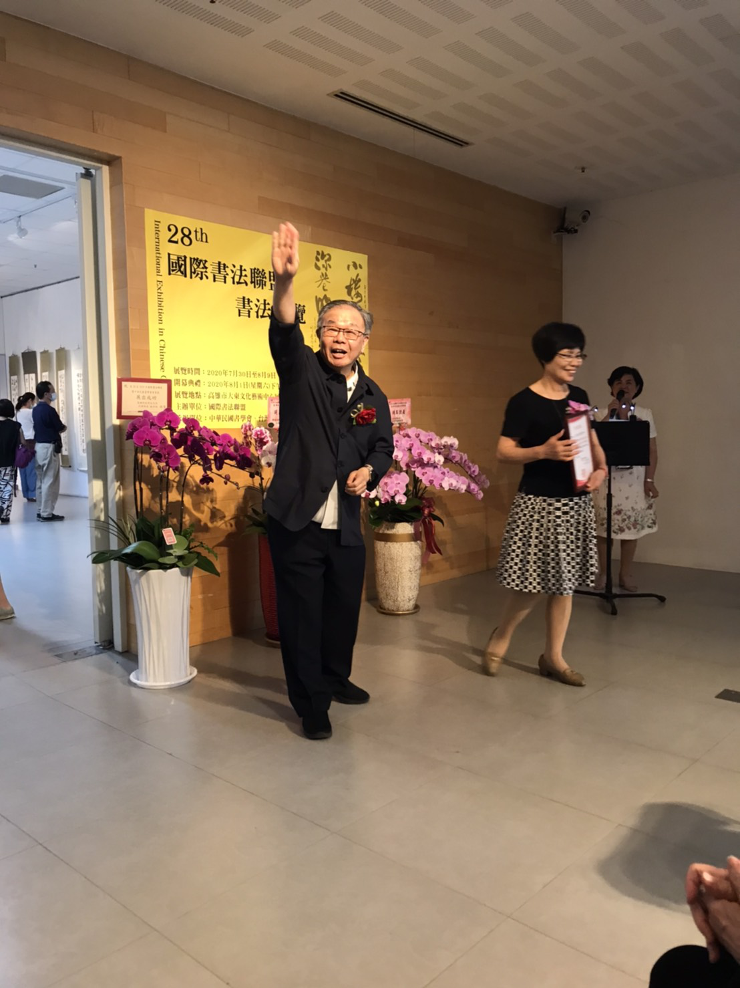
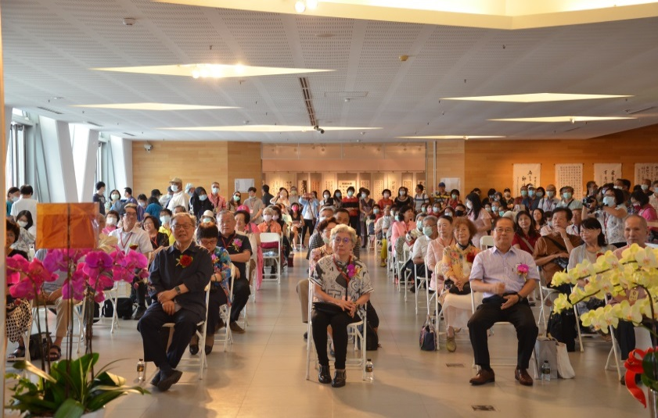
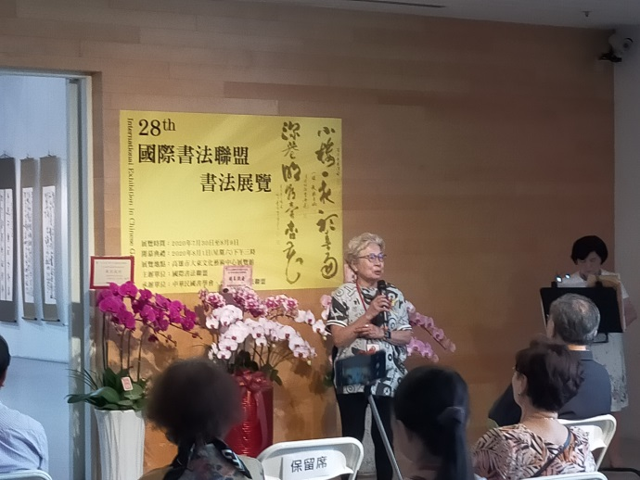
開幕會後在會場會揮毫，大家盡興揮毫，達到以書會友，共同切磋的翰墨飄香情境。晚上由台灣國際書法聯盟會長陳嘉子宴請所有來賓，唱歌、詩詞吟誦和書法活動融為一體，今天是高雄難得的書法日。
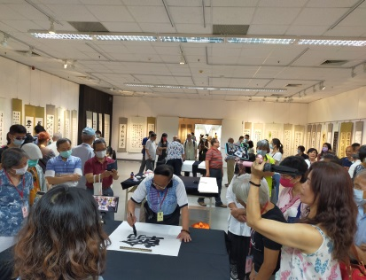
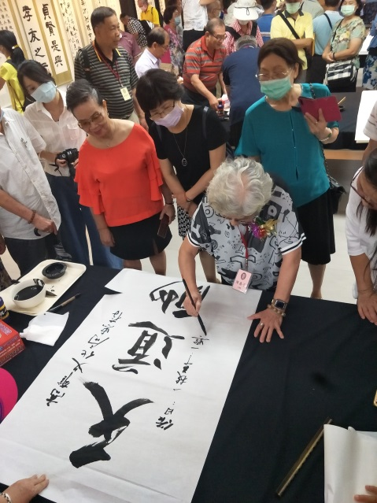
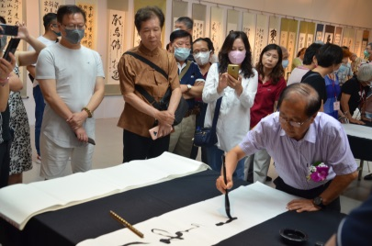
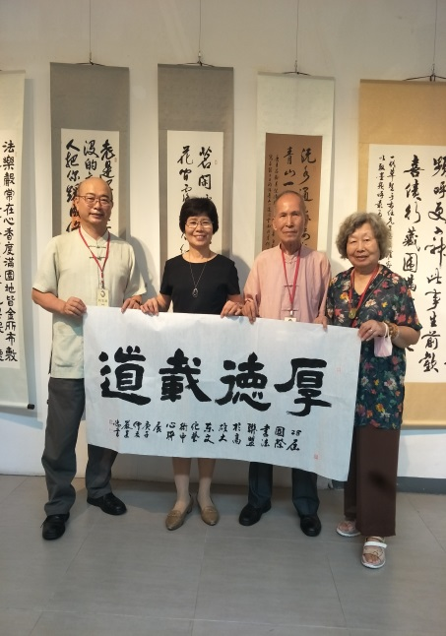
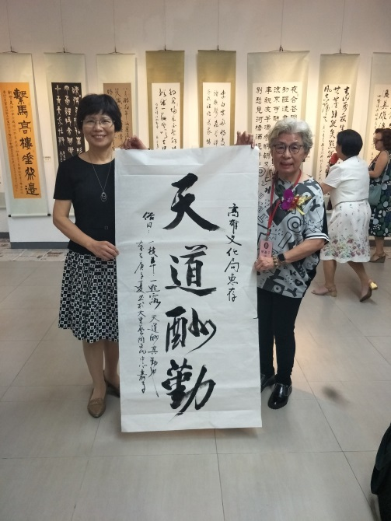
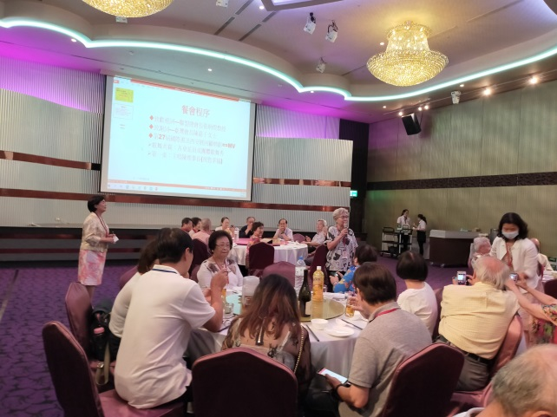
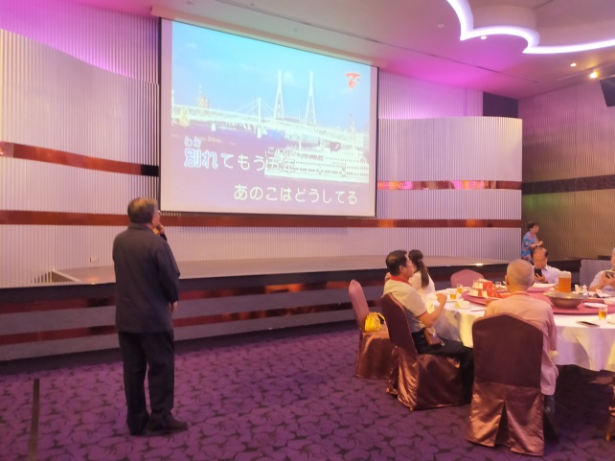
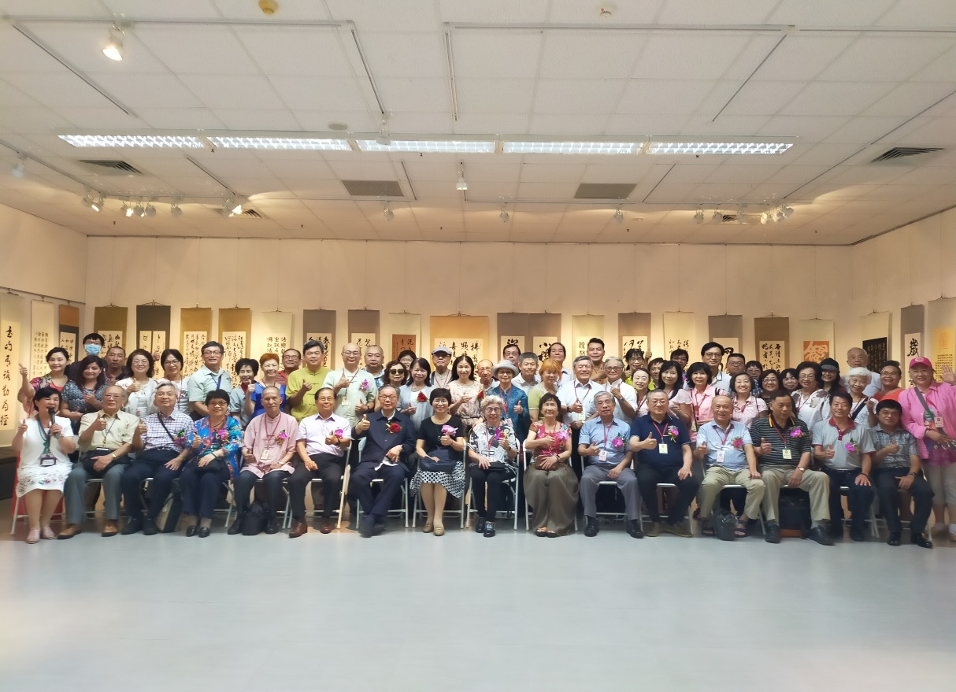
8/2
中華民國書學會參與高雄天文宮50屆全國書法暨第22屆全國寫生比賽頒獎典禮，高雄永安天文宮是台灣地區辦理書法比賽歷史最悠久的活動，今年雖因疫情，頒獎延至八月二日，仍然吸引全台一千八百餘件作品參加。從台北專程前來參加國際聯盟展、書學會會員展及高雄本會同仁，約近80位同好一起上午到永安天文宮參加。中華民國書學會會長致贈【翰墨傳承、功在書壇】、陳嘉子致贈繪畫大作。活動中特邀請本會會長張炳煌教授在現場揮毫兩幅大作，一幅是以徐神天文為題的詩作書法，一幅是枯木龍吟，幾分鐘就揮毫完成，作品完美，受到現場驚呼不已。

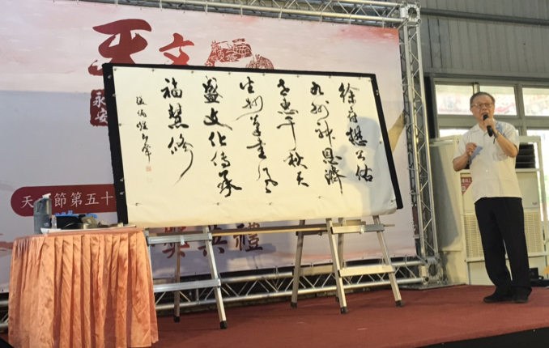
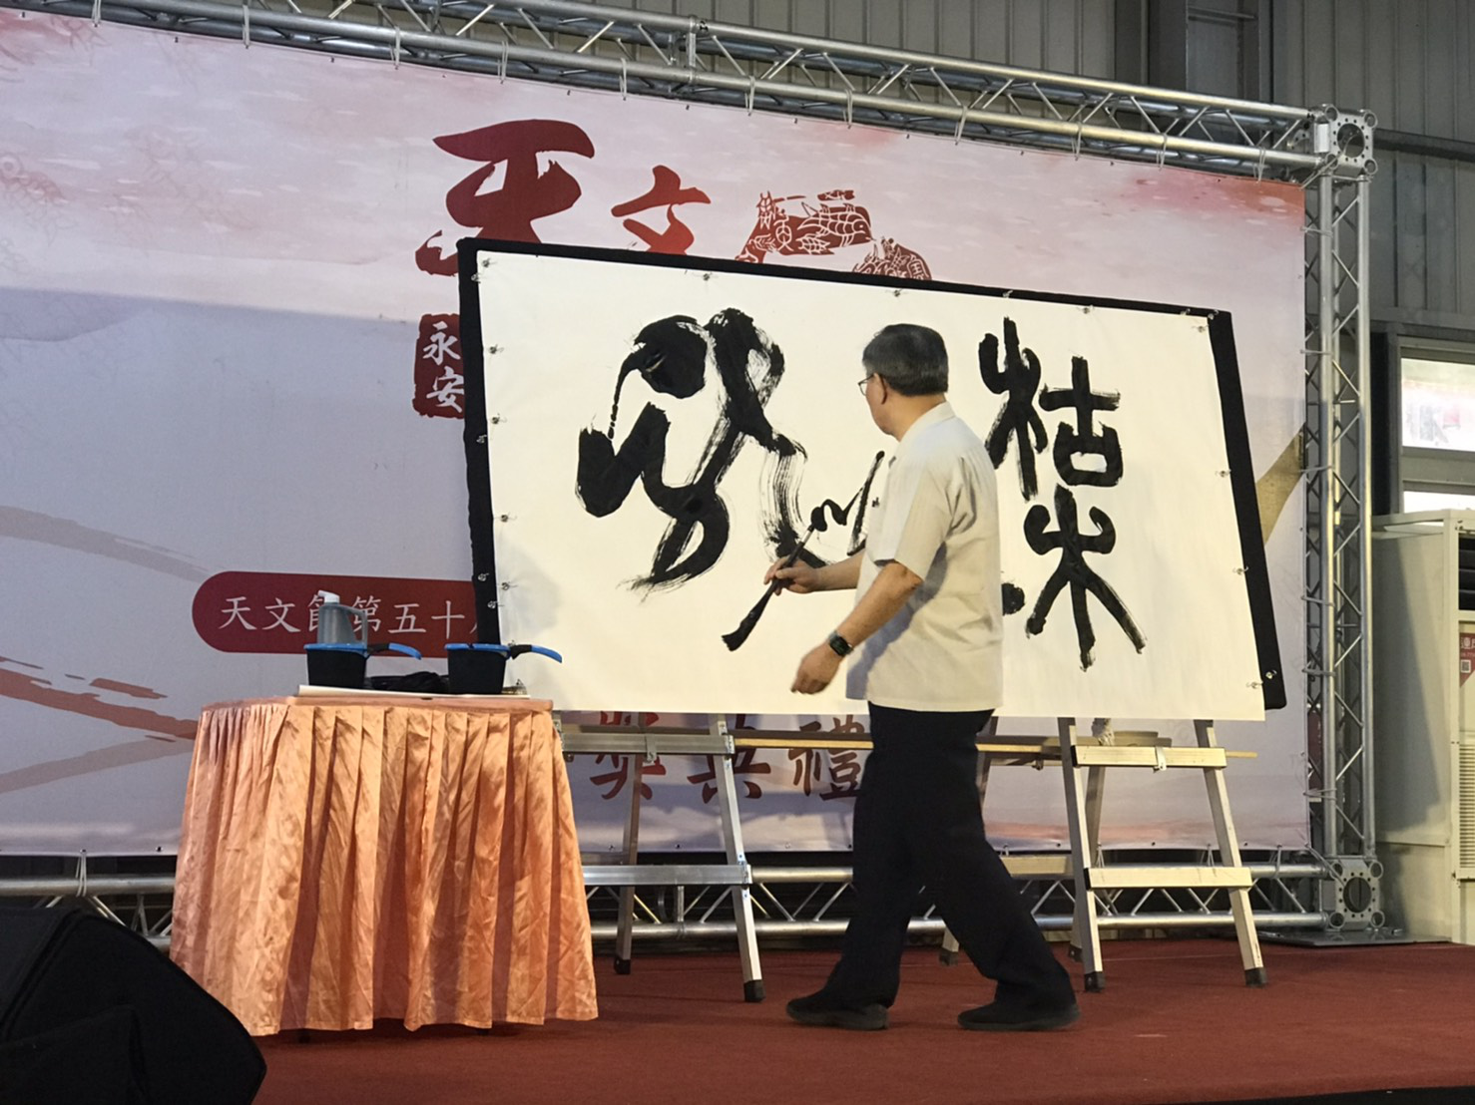
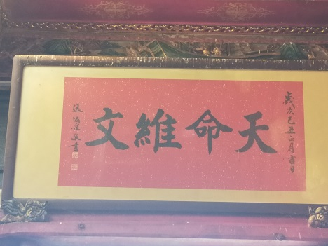
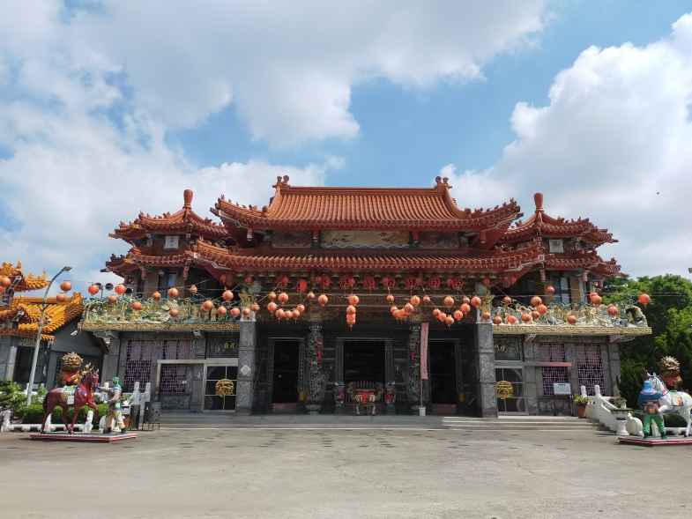
本會參與這項書法比賽，與天文宮的文化交誼，已經數十年，中午天文宮洪同郁主委並在永安海邊的著名海產餐廳設宴，魚鄉之美盡收眼底，濃濃純樸味溫暖了大家，在歡樂聚餐時，張炳煌會長的朋友林源漢先生兄姊特別送給每位南下，參與永安宮活動的會員好友們每位一份永安名產虱目魚丸，為這天的書法活動再添一樁美事，大家在餐後全體除了感恩感謝王爺帶給大家平安喜樂，滿滿的福氣佑蔭國人，在時間的催促下，大家同時也滿載著永安人的熱誠歡樂，喜悅的回台北。
